Progetto eBuy

A: Analisi Concettuale

Raffinamento dei requisiti

- Requisiti sugli utenti registrati
  - nome utente
  - istante di registrazione
  - se privato (v.req. 5) o professionale (v. req. 6)
- Requisiti sui post:
  - il venditore, un utente (v. req. 1)
  - la descrizione dell'oggetto in vendita
  - la categoria (dell'oggetto in vendita) (v. req. 4)
  - metodi di pagamento accettati (bonifico o carta di credito)
  - lo stato dell'oggetto: nuovo o usato
    - dei post di oggetti usati, interessa:
      - le condizioni: ottimo, buono, discreto, da sistemare.
      - la durata in anni dell'eventuale garanzia
    - dei posti di oggetti nuovi, interessa:
      - la durata in anni della garanzia (obbligatoria), almeno 2
  - la modalità, una tra:
    - Asta. Requisiti sulle aste:
      - prezzo iniziale d'asta (v. anche 2.4.)
      - ammontare rialzo
      - istante scadenza
      - l'insieme dei bid (v. req. 3)
    - Compralo subito. Requisiti sui post in modalità "compralo subito":
      - prezzo di vendita
      - eventuale utente privato acquirente (v. req. 5)
- Requisiti sui bid:
  - post (v. req. 2), che deve essere in modalità 'asta' (req. 2.6.1)
  - L'istante
  - l'utente bidder, un utente privato (v. req. 5)
  - il prezzo proposto (calcolabile come l’ultimo prezzo proposto fino a quel momento, aumentato dell’ammontare del rialzo)
- Requisiti sulle categorie
  - Nome
  - categoria genitore, anche nessuna
  - categorie figlie, anche nessuna
- Requisiti sugli utenti privati
  - sono utenti (v. req. 1)
- Requisiti sui venditori professionali
  - sono utenti (v. req. 1)
  - URL della vetrina
  - Popolarità. Dipende dal numero di utenti che hanno effettuato negli ultimi 12 mesi bid per gli articoli da loro messi all’asta, o che hanno acquistato (sempre negli ultimi 12 mesi) articoli secondo la modalità “compralo subito”. In particolare, la popolarità di un venditore professionale è bassa se tale numero è inferiore a 50, media se tra 50 e 300, alta se superiore a 300.
- Requisiti sui feedback
  - il post a cui è relativo
    - il post deve essere stato acquistato
  - l'utente privato che ha dato il feedback
  - voto, un intero tra 0 e 5
  - commento testuale, opzionale

- Requisiti sulle funzionalità:
  - gli utenti web devono potersi registrare al sistema.
  - gli utenti registrati devono poter pubblicare un post (sia in modalità asta che 'compralo subito')
  - gli utenti registrati devono poter calcolare il bid aggiudicatario dei propri post in modalità asta
  - gli utenti registrati devono poter proporre un bid per un post in modalità 'asta' (non scaduta)
  - gli utenti registrati devono poter acquistare (l'oggetto associato ad) un post in modalità 'compralo subito' (se non già acquistato).
  - Gli utenti devono poter calcolare l’affidabilità degli utenti. L’affidabilità si calcola a partire dai feedback che ha ricevuto per gli oggetti che ha messo in vendita. In particolare, l’affidabilità di un venditore è data dalla media aritmetica m di tutti i feedback che ha ricevuto, diminuita di un fattore che è tanto più grande quanto maggiore è il numero di feedback negativi (ovvero ≤ 2). Tecnicamente, detta z la frazione del numero di feedback negativi rispetto al numero di feedback totali, l’affidabilità di un venditore è data da m(1 − z)/5.
  - Gli utenti web devono poter calcolare la popolarità degli utenti
  - Gli amministratori del sistema devono poter creare, modificare ed eliminare le categorie di post.

Diagramma UML concettuale delle classi

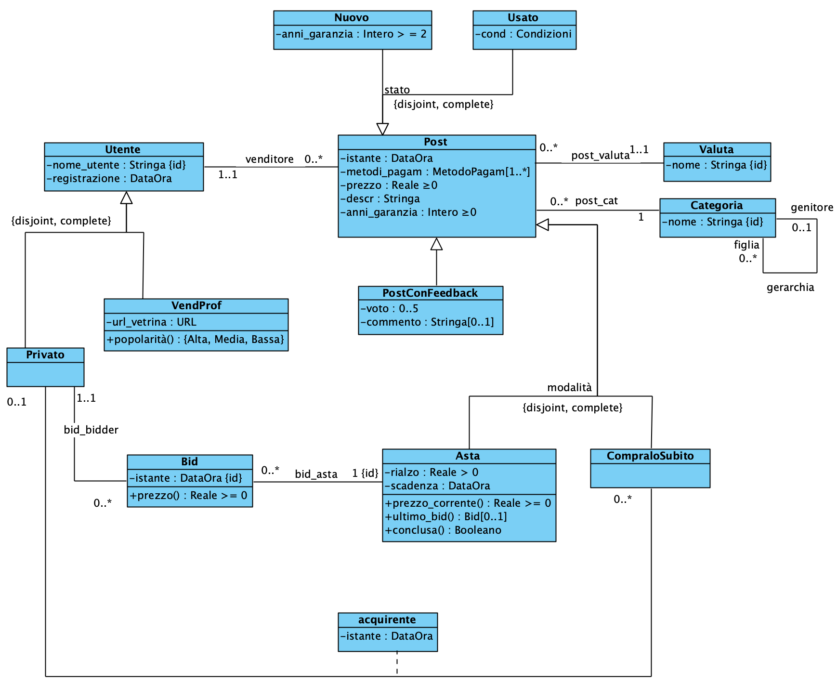

Specifica dei tipi di dato

Condizioni
{ottimo, buono, discreto, da sistemare}

MetodoPagam
{bonifico, carta_credito}

URL
Stringa secondo standard RFC 1738.

Specifica delle classi

Classe Post

[V.Post.istante]
Per ogni p:Post, sia u:Utente tale che
(u,p):venditore.
Deve essere: u.registrazione <= p.istante.

Classe PostConFeedback
[V.PostConFeedback.solo_se_acquistato]
Per ogni oggetto p: PostConFeedback
Deve essere vero che
- Se p è istanza di Asta
  - p.conclusa() deve essere uguale a true
  - p.ultimo_bid() deve restituire un b: Bid
- Se p è istanza di CompraloSubito
  - p deve partecipare a un link acquirente

Classe Asta

[V.Asta.scadenza_dopo_inizio]
Per ogni a:Asta, si ha:
a.istante < a.scadenza

conclusa(): booleano
pre: nessuna
post:
result = true se e solo se
this.scadenza < istante corrente (oppure adesso)

ultimo_bid(): Bid [0..1]
pre: nessuna
post:
Sia B l'insieme di tutti i b: Bid
tali che (b, this):bid_asta.

Se B è vuoto, allora l'operazione non restituisce alcun oggetto.

Altrimenti, result è l'elemento di B
che ha il valore massimo per l'attributo istante.

prezzo_corrente(): Reale >= 0
// Questa operazione restituisce il prezzo del prossimo bid ( quanto bisogna offrire)
pre: nessuna
post:
Sia b = this.ultimo_bid()

Se b non è valorizzato, allora
result = this.prezzo
Altrimenti:
result =
b.prezzo() + this.rialzo

Associazione acquirente:
[V.acquirente.istante]
Per ogni (u:Utente, p:CompraloSubito): acquirente,
deve essere:
- (u,p).istante >= u.registrazione
- (u,p).istante >= p.istante

[V.acquirente.no_venditore]
Per ogni (u:Utente, p:CompraloSubito): acquirente,
Sia v: Utente tale che esiste il link (v, p): venditore
u e v devono essere distinti

Classe Bid:

[V.Bid.istante]
Per ogni b:Bid,
sia a:Asta tale che (b,a):bid_asta.
Deve essere:
b.istante >= a.istante
e
b.istante <= a.scadenza.

[V.Bid.utente]
Per ogni b:Bid, siano:
- u:Utente tale che (b,u):bid_bidder
- a:Asta tale che (b,a):bid_asta

La coppia (u,a) non deve definire un link di associazione venditore.

prezzo(): Reale >= 0
// Questa operazione restituisce l’importo offerto tramite il bid
pre: nessuna
Post:
- L’operazione non modifica i dati
- Sia a: Asta tale che (this,a):bid_asta.

result = a.prezzo + (a.rialzo * N)
dove N è il numero di oggetti nell’insieme B degli oggetti
b:Bid tali che:
- (b,a): bid_asta
- b.istante < this.istante
Alternativa:
Sia a: Asta tale che (this,a):bid_asta.

Sia B l’insieme degli oggetti b: Bid
Tali che
- (b,a): bid_asta
- b.istante < this.istante
Sia N il numero di oggetti nell’insieme B (|B|)
Sia result = a.prezzo + (a.rialzo * N)

Classe Categoria

[V.Categoria.gerarchia.non_genitore_se_stessa]
Per ogni c: Categoria
Non deve esistere il link (c: genitore, c:figlia): gerarchia

[V.Categoria.gerarchia.non_simmetrica]
Per ogni c1: Categoria, c2: Categoria
Se esiste il link (c1: genitore, c2:figlia): gerarchia
Allora non deve esistere il link (c2: genitore, c1:figlia): gerarchia

[V.Categoria.gerarchia.no_cicli]
La gerarchia delle categorie non deve formare cicli.

Classe VendProf

popolarità(): {Alta, Media, Bassa}
// Dipende dal numero di utenti distinti che hanno effettuato negli ultimi 12 mesi bid per gli articoli da loro messi all’asta, o che hanno acquistato (sempre negli ultimi 12 mesi) articoli secondo la modalità “compralo subito”. In particolare, la popolarità di un venditore professionale è Bassa se tale numero è inferiore a 50, Media se tra 50 e 300, Alta se superiore a 300.

Pre: Nessuna.

Post:
L’operazione non modifica i dati.

Il risultato result è definito come segue.

Sia U l’insieme degli oggetti u: Privato tali che
esiste almeno un p:Post e il link (p, this): venditore e almeno una delle due condizioni seguenti è verificata:
- Esiste almeno un b:Bid e i link (u, b): bid_bidder e (b, p): bid_asta, con
  - adesso - 12 mesi ≤ b.istante ≤ adesso
- Esiste il link (u, p): acquirente con adesso - 12 mesi ≤ (u, p).istante ≤ adesso

Alternativa:
Sia U_{bid} l’insieme degli oggetti u: Privato tali che
esiste almeno un p:Post e il link (p, this): venditore e almeno un b:Bid e i link (u, b): bid_bidder e (b, p): bid_asta con adesso - 12 mesi ≤ b.istante ≤ adesso

Sia U_{acq} l’insieme degli oggetti u: Privato tali che
esiste almeno un p:Post e il link (u, p): acquirente con adesso - 12 mesi ≤ (u, p).istante ≤ adesso

Sia U = U_{bid} U U_{acq} // Poiché gli insiemi non hanno ripetizioni, ogni utente sarà presente in U al più una volta.

Se |U| < 50, allora result = Bassa
Se 50 ≤ |U| ≤ 300, allora result = Media
Altrimenti, result = Alta.

Diagramma UML degli Use-Case
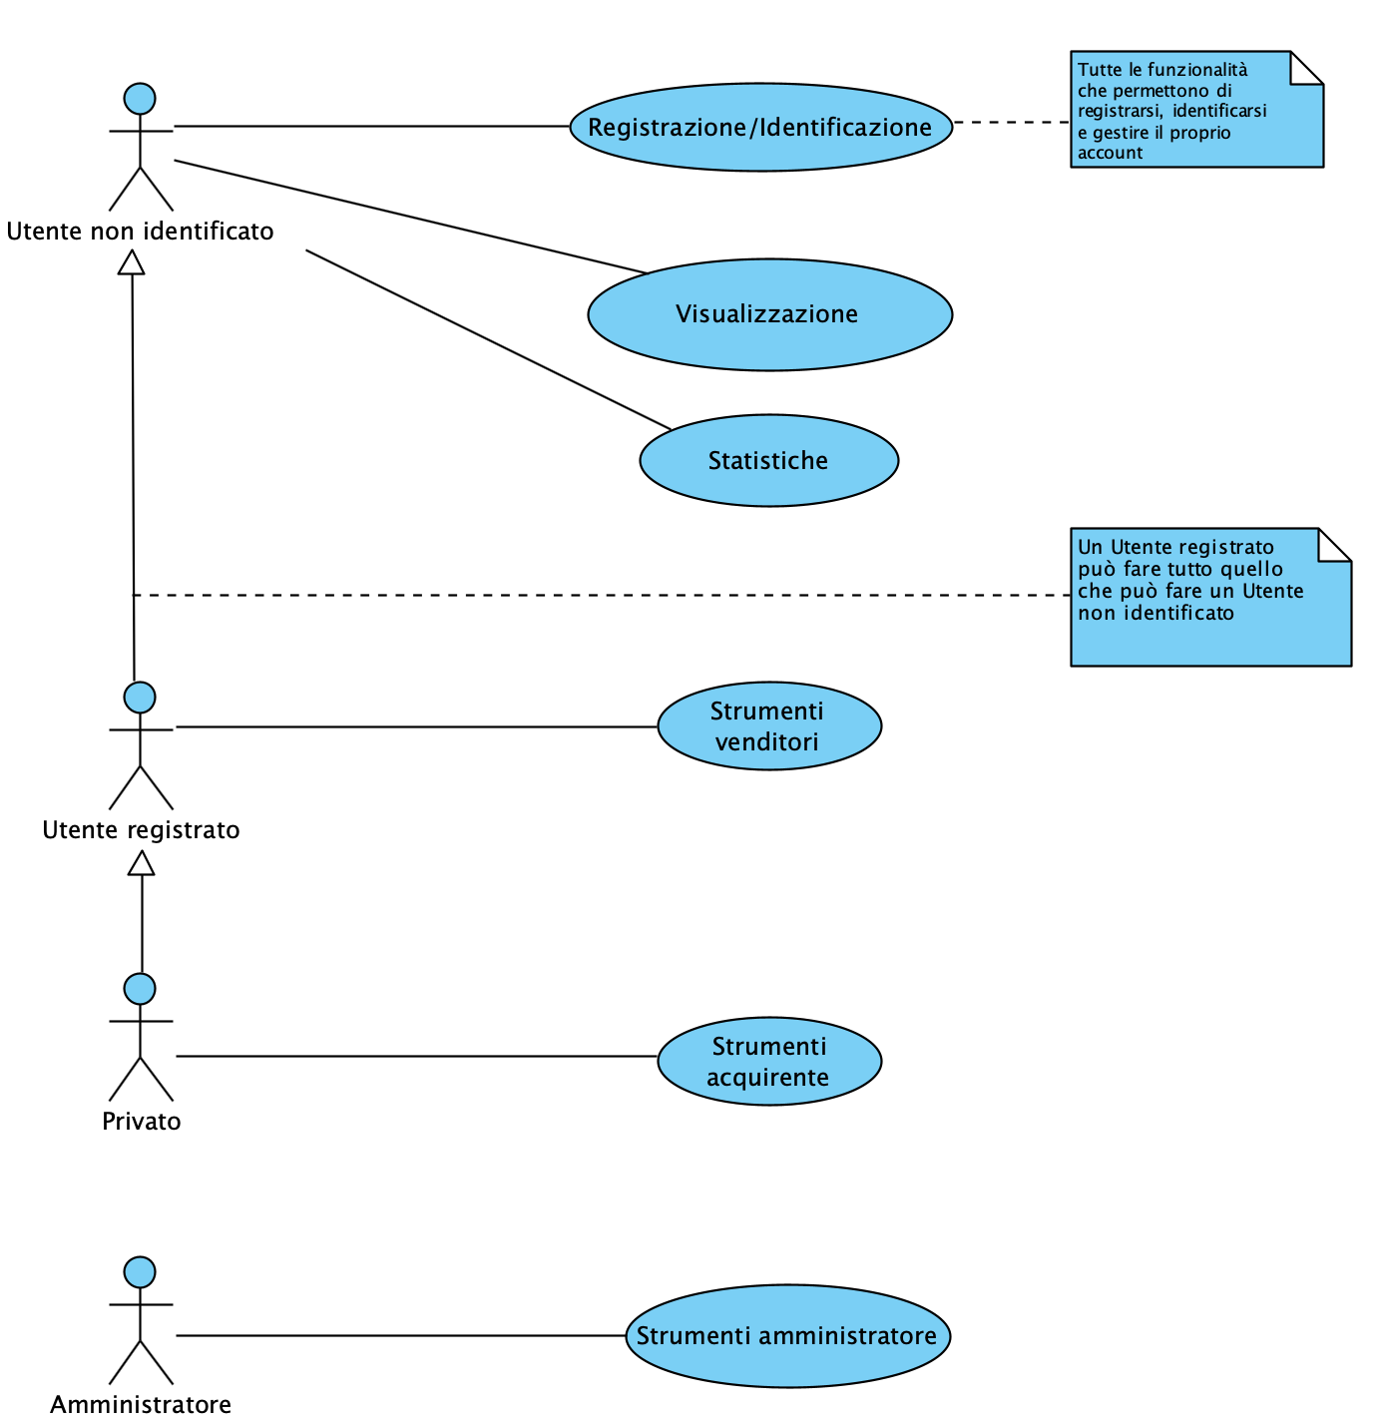

Specifica degli Use-Case

Specifica use-case Registrazione/Identificazione

nuovo_utente(n: Stringa, url: URL [0..1] ): Utente
pre: non esista u:Utente tale che u.nome_utente = n

post: viene creato e restituito un nuovo oggetto
result:Utente con:
- result.nome_utente = n
- result.registrazione = istante corrente

Se url è valorizzato, allora
result ha come classe più specifica VendProf e result.url_vetrina = url
Altrimenti
result ha come classe più specifica Privato.

Specifica use-case Strumenti venditori

bid_aggiudicatario(a:Asta): Bid [0..1]
pre:
- a.scadenza < istante corrente

- Sia u:Utente l'oggetto che rappresenta l'istanza di attore che ha invocato l'operazione. Deve essere
(u,a):venditore.

post:
result = a.ultimo_bid()

nuovo_post(
modalità: {asta, compralo subito},
stato: {nuovo, usato},
metodi_pagam:MetodoPagam [1..*],
prezzo:Reale >= 0,
val:Valuta,
descr:Stringa,
cat: Categoria,
anni_gar: Intero >= 0,
rialzo: Reale > 0 [0..1],
scadenza: DataOra [0..1],
cond: Condizioni [0..1]
): Post

pre:
- se modalità è asta, allora e solo allora
rialzo e scadenza sono valorizzati

- se stato = nuovo, allora anni_gar >= 2
- cond è valorizzato se e solo se stato = usato
- scadenza > istante corrente

post:

Viene creato e restituito result:Post tale che:
- result.istante = istante corrente
- result.metodi_pagam = metodi_pagam
- result.prezzo = prezzo
- result.descr = descr
- result.anni_garanzia = anni_gar

Se modalità = asta:
result è anche di classe più specifica Asta, con:
- result.rialzo = rialzo
- result.scadenza = scadenza
Altrimenti (modalità = compralo subito):
result è anche di classe più specifica CompraloSubito.

result non ha PostConFeedback tra le sue classi più specifiche.

Se stato = nuovo:
result è anche di classe più specifica Nuovo

altrimenti: (stato = usato)
result è anche di classe più specifica Usato con:
- result.cond = cond

Sia u:Utente l'oggetto che rappresenta l'istanza di attore che ha invocato l'operazione.

Vengono creati i seguenti link:
- (result, val):post_valuta
- (u,result):venditore
- (result, cat): post_cat

Specifica use-case Strumenti acquirenti

nuovo_bid( a:Asta ): Bid
pre:
Sia u:Utente l'oggetto che rappresenta l'istanza di attore che ha invocato l'operazione.

- a.istante <= istante corrente
- a.scadenza > istante corrente
- (u,a) non è un link di associazione venditore

post:
Viene creato e restituito result:Bid tale che:
- result.istante = istante corrente

Vengono creati i seguenti link:
- (result,a):bid_asta
- (result, u):bid_bidder

acquista_cs( p:CompraloSubito )
pre:
Sia u:Utente l'oggetto che rappresenta l'istanza di attore che ha invocato l'operazione.

- (u,p) non è un link di associazione venditore

- non esiste alcun u':Utente tale che:
(u',p):acquirente.

post:
Viene creato il link (u,p):acquirente con:
(u,p).istante = istante corrente

calcola_popolarità(v: VenditoreProf): {Alta, Media, Bassa}
Pre: Nessuna
Post:
L’opreazione non modifica i dati.
Il risultato result è definito come
result = v.popolarità()

Specifica use-case Statistiche

affidabilità(u: Utente): Reale in 0..1
// si calcola a partire dai feedback che ha ricevuto per gli oggetti che ha messo in vendita. In particolare,
l’affidabilità di un venditore è data dalla media aritmetica m di tutti i feedback che ha
ricevuto, diminuita di un fattore che è tanto più grande quanto maggiore è il numero
di feedback negativi (ovvero ≤ 2). Tecnicamente, detta z la frazione del numero di feedback
negativi rispetto al numero di feedback totali, l’affidabilità di un venditore è data da m(1 − z)/5.

Pre:
Esiste un link (u, p): venditore con p istanza di PostConFeedback

Post:
L’operazione non modifica il livello estensionale.

m = media aritmetica dei voti ricevuti
Sia F l’insieme delle coppie (p, p.voto) di tutti gli oggetti p: PostConFeedback
tali che esiste il link (u, p): venditore.

Esempio F = {(p1, 5), (p2, 4), (p3, 0), (p4, 0)}

Sia N la cardinalità di F.

Sia S la somma del secondo componente di ogni elemento in F.

Sia m = S / N

z = frazione del numero di fbk con voto ≤ 2 sul totale

Sia F_{neg} il sottoinsieme di F degli elementi che hanno il secondo componente ≤ 2.
F_{neg} = { (p, v) | (p, v) ∊ F ៱ v ≤ 2}

Sia z = |F_{neg}| / |F|

result = m(1-z)/5

Specifica dello Use-Case Strumenti amministratore

crea_categoria(n: Stringa, g: Categoria [0..1]) : Categoria
Pre:
Non esiste un c: Categoria con c.nome = n.

Post:
Viene creato e restituito l’oggetto result istanza di Categoria
con result.nome = n.
Se g è valorizzato, viene creato il link
(result: figlia, g: genitore): gerarchia.

